Tipos de fotosíntesis

C3 | C4 | CAM
Generalmente la mayor parte de las plantas hacen la fotosíntesis tipo C3 puesto que es el mas sencillo.  Se le conoce así porque el dióxido de carbono se incorpora a un conglomerado de carbono 3 (mezcla confusa de cosas de distinto origen o naturaleza y a menudo contrarias) y hace que las estomas (poros regulables del tejido epidérmico) estén abiertas durante el día  Es la mas eficaz de los tipos de fotosíntesis existentes porque no requiere de una anatomía vegetal especializada y tampoco requiere muchas enzimas.  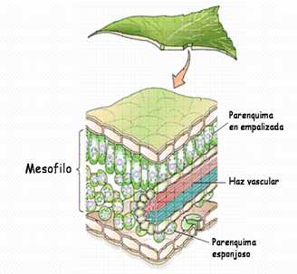 | Las plantas que realizan la fotosíntesis tipo C4 se desarrollan en hábitats de condiciones complejas para realizar la fotosíntesis.  Normalmente estas plantas se encuentran en desiertos, la exposición a la luz solar y la sequia alteran los niveles de humedad en las plantas lo que provoca que la evotranspiración (transpiración de las plantas) sea mas alta que la C3  Las plantas presentan diferencias morfológicas a las que utilizan C3  Tiene alteraciones adaptables que le permiten la síntesis de moléculas de 4 carbonos  Disminuye la concentración de CO2 y disminuye la salida de vapor de los estomas  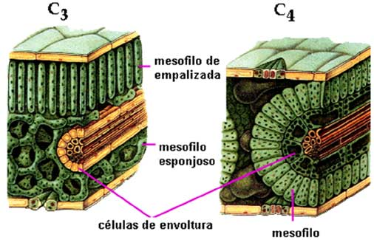 | Metabolismo de Acido de las Crasuláceas  Es la división temporal de los procedimientos de carboxilacion, se impregnan al CO2 en la noche y realizan la fotosíntesis en el día.  Las modificaciones fisiológicas son de mayor impacto que las de C4 porque evita fotorespiración y la evaporación.  Las platas que usan este tipo de fotosíntesis son las que se encuentran en condiciones climáticas de altas temperaturas y sequedad (zonas áridas y desérticas)  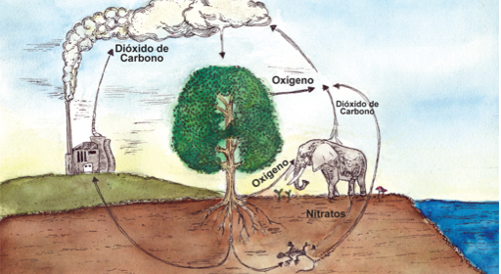

Referencia:

Mastiposde.com. (2017). Tipos de fotosíntesis. [online] Available at: http://www.mastiposde.com/fotosintesis.html [Accessed 4 May 2017].

